河南鑫利安全技术服务有限责任公司
职业卫生公示信息
用人单位名称 | 中国石化销售股份有限公司  河南焦作焦晋高速服务北区加油站 | 统一社会信用代码 |  | 91410803789179430J
所属行业 | 零售业 | 经济类型 |  | 分公司
联系人姓名 | 杨站长
用人单位工作场所地理位置 | 焦作市郑焦晋高速公路服务区
职业卫生技术服务机构名称 | 河南鑫利安全技术服务有限责任公司
现场调查 | 时间 |  | 2024.10.10
现场调查 | 参与人员名单 |  | 滕翔、韩鑫
现场调查 | 用人单位陪同人名单 |  | 杨站长
现场采样/测量 | 时间 |  | 2024.10.10
现场采样/测量 | 参与人员名单 |  | 滕翔、韩鑫
现场采样/测量 | 用人单位陪同人名单 |  | 杨站长
调查检测影像 | 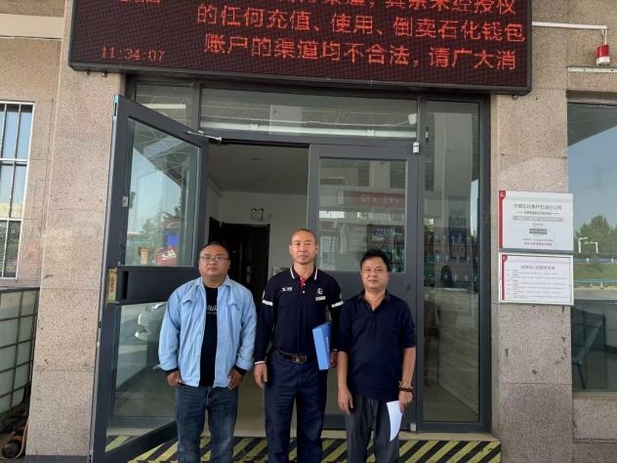 |  | 